**Приветствую Вас на моем проектном сайте «Headlight.by»!**

Данный сайт написан в качестве дипломного проекта на фреймворке Django   
по учебному курсу «Python for Web Development». Сайт исполнен в качестве интернет-магазина по продаже автомобильной оптики (текущий функционал сайта постепенно расширяется по мере возникновения новых идей).

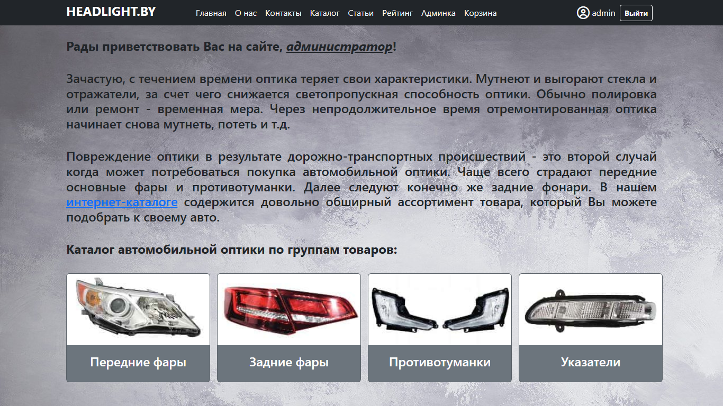

Изображение главной страницы под учетной записью администратора.

*Сайт на текущий момент включает в себя:*

- 9 разделов (главная страница, о нас, контакты, каталог, статьи, рейтинг, админка (для администратора), корзина товаров и профиль пользователя);

- 10 моделей (User, Company, Country, Side, GroupProduct, Product, Basket, Articles, Feedback, EmailVerification), 5 форм, более 20 шаблонов.

Сайт разграничен доступом к функционалу на 3 вида в зависимости от его посещенности *гостем/авторизованным пользователем/администратором*.

Сайт имеет формы регистрации и входа/выхода. Имеется возможность верификации пользователя через почтовый ящик, а также входа через GitHub. Доступен сброса пароля пользователя и установление нового.

*Заставка страницы анимированная (фара динамически зажигается и гаснет).*

На странице также имеется переход в раздел с пользовательским соглашением.

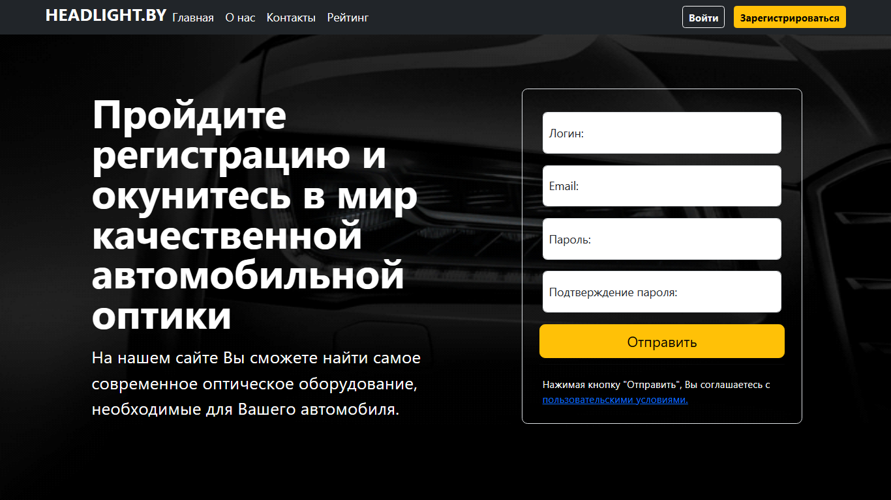

http://127.0.0.1:8000/registration

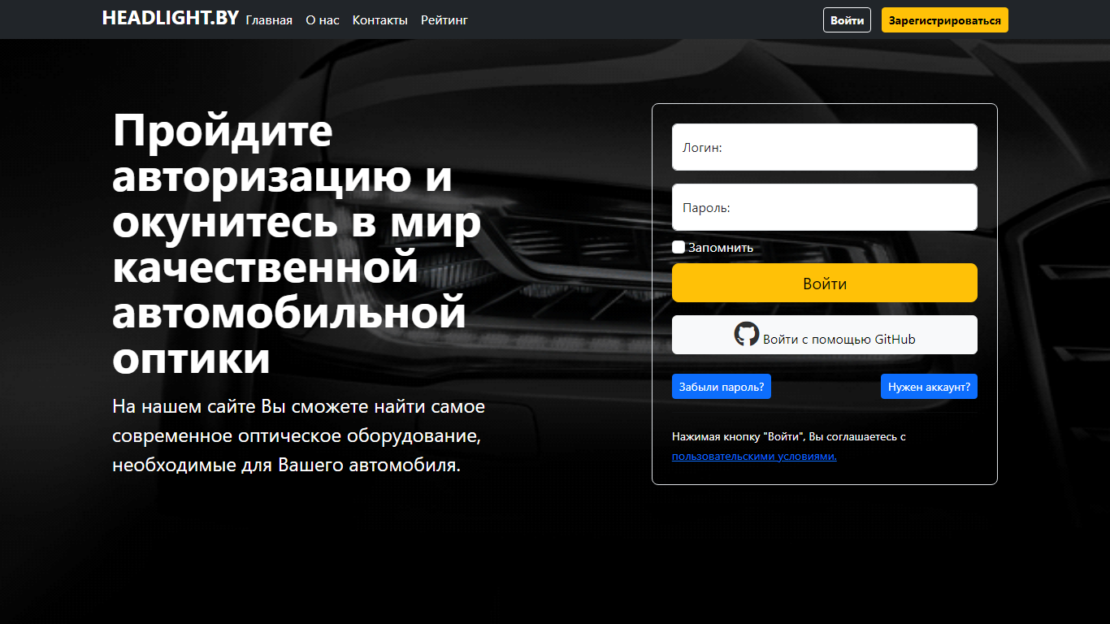

http://127.0.0.1:8000/login

В разделе «О нас» использована карусель, текст заполнен статически, отдельные сведения вставлены динамически (год, количество продавцом, кампании).

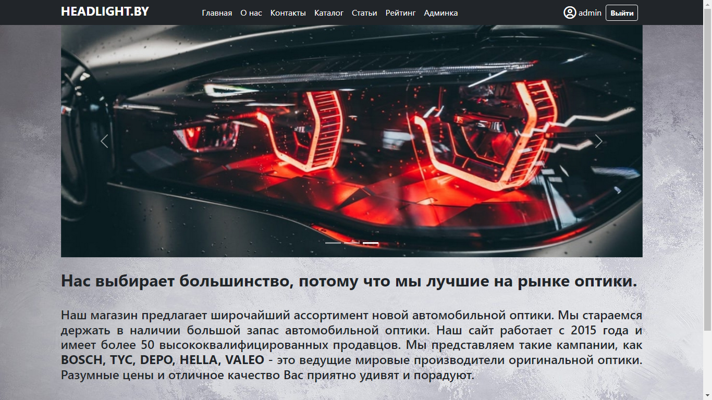

http://127.0.0.1:8000/about

В разделе «Контакты» использована форма обратной связи. Поле с номером телефона принимает данные именно как номер с символом «+» в начале строки. Также реализована вставка с геолокацией на Яндекс карте (можно и с Google).

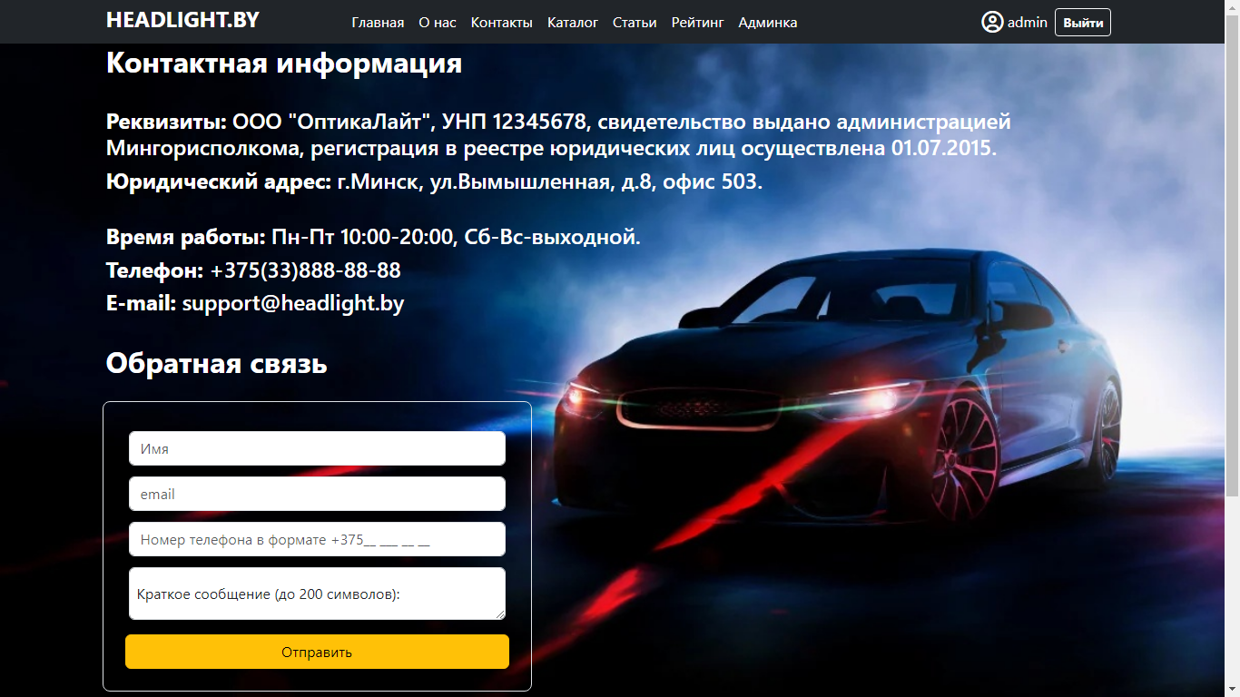

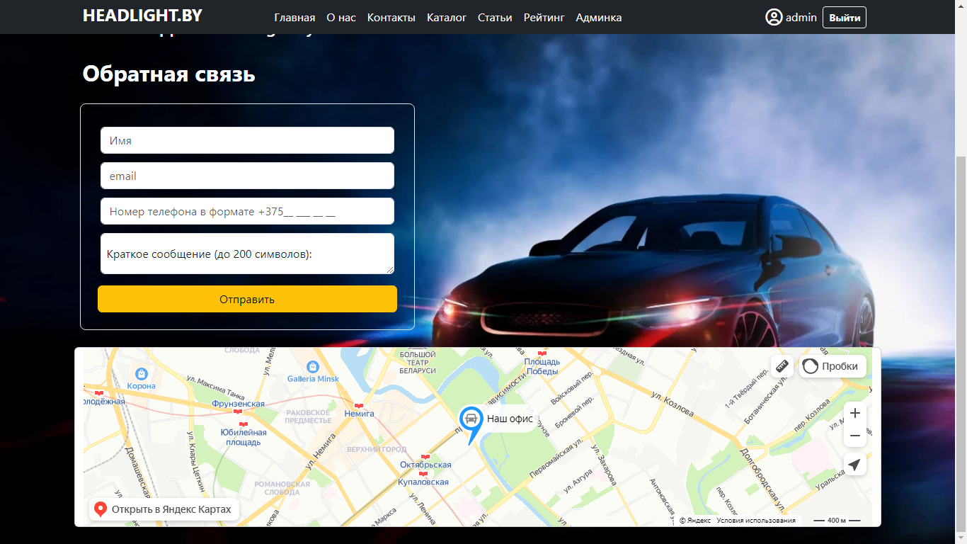

http://127.0.0.1:8000/contacts

В разделе «Каталог» содержатся карточки товаров. Заполнение карточек,   
в т.ч. изображений, происходит динамическим способом (используется метод ListView). На странице имеется пагинация и выпадающий список с категориями, отправка в корзину. Данные в текущем разделе добавляются из админ-панели.

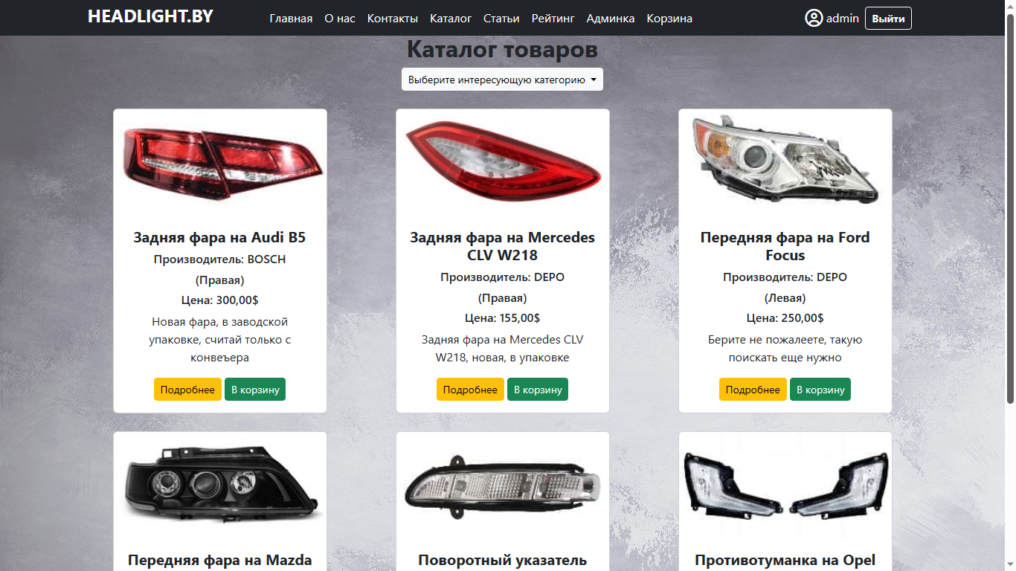

http://127.0.0.1:8000/products

В каждую карточку товара возможен последующий переход (используется метод DetailView).

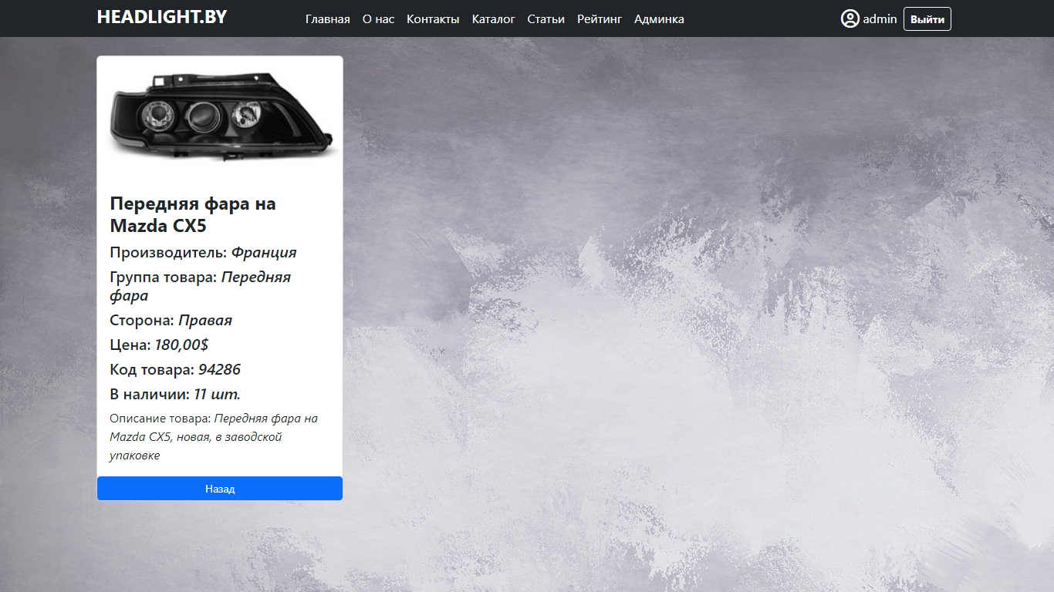

http://127.0.0.1:8000/product/6 (url адрес работает динамически)

В разделе «Корзина» содержатся помещенные туда товары. Имеется подсчет товаров по их количеству и стоимости, также доступна функция удаления товара из корзины.

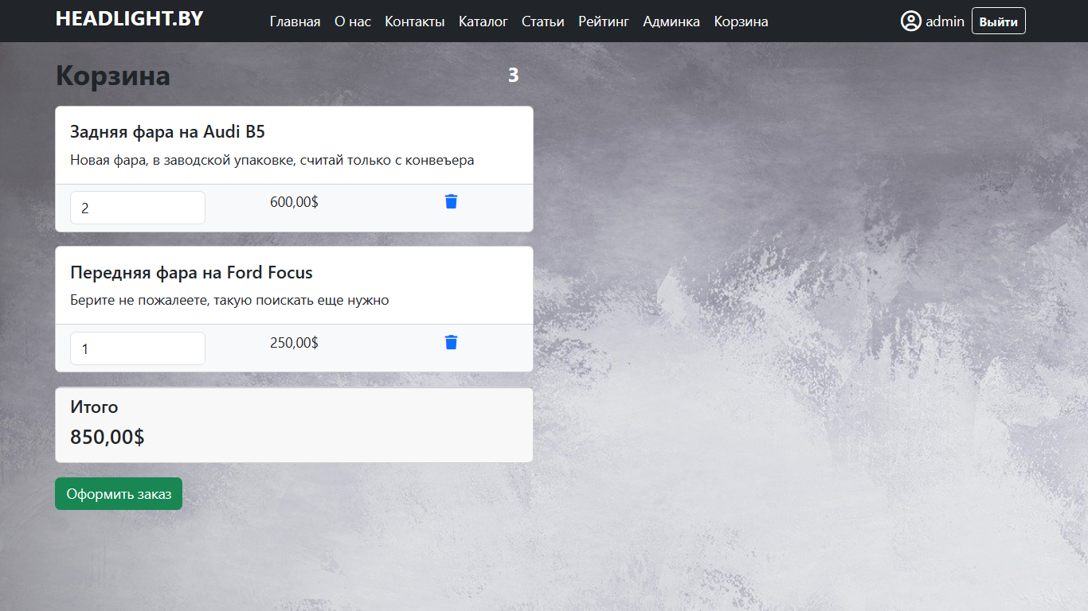

http://127.0.0.1:8000/basket

В разделе «Статьи» содержится лента статей. Фильтрация по отображению статей настроена в «admin.py». На странице имеется пагинация. Данные в текущем разделе имеют возможность добавления как из админ-панели, так и с самой страницы (для администратора). Страница исполнена методом ListView.

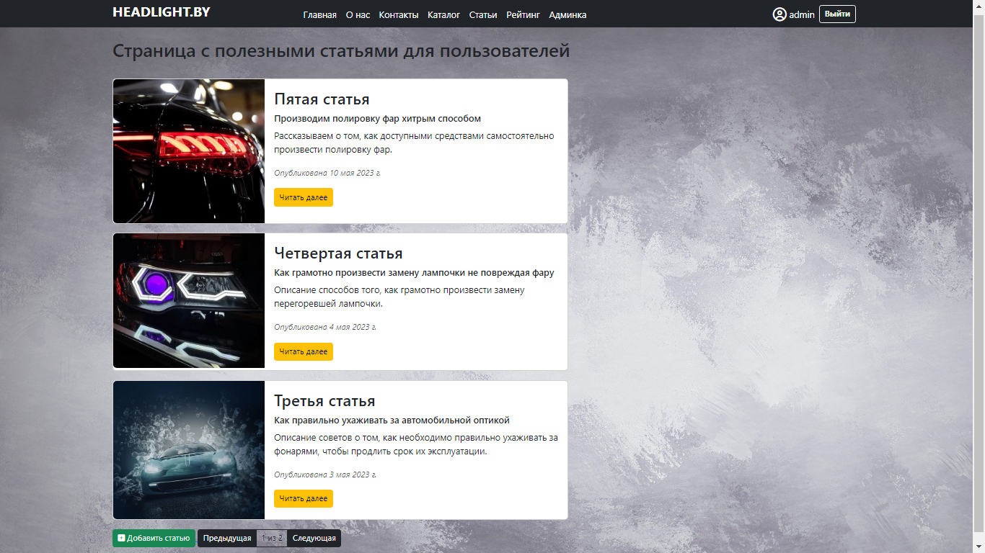

http://127.0.0.1:8000/articles

Форма добавления статьи (используется метод CreateView).

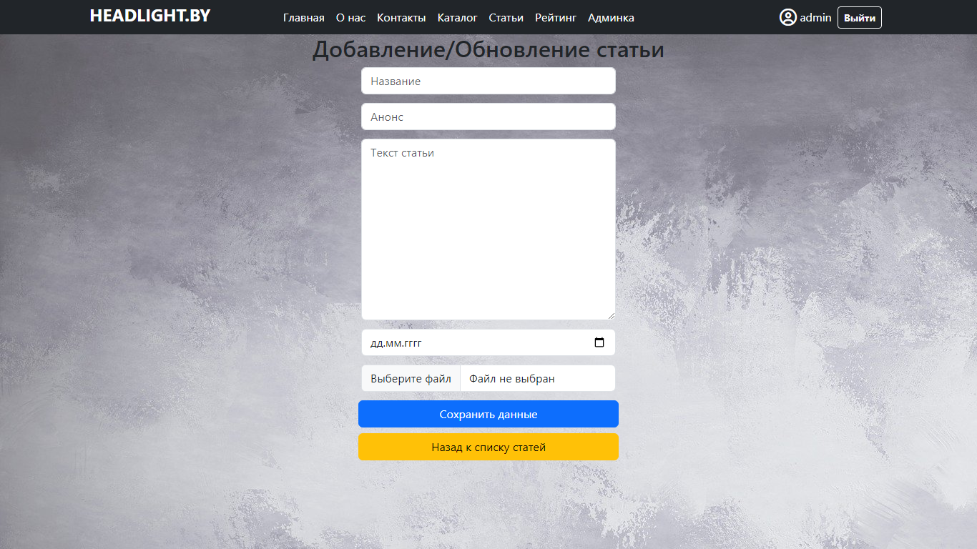

http://127.0.0.1:8000/article/create

Переход в дальнейший раздел (внутрь) любой из статей исполнен также с помощью метода DetailView. В текущем разделе (только для администратора) реализованы методы обновления статьи (UpdateView) и удаления статьи (DeleteView).

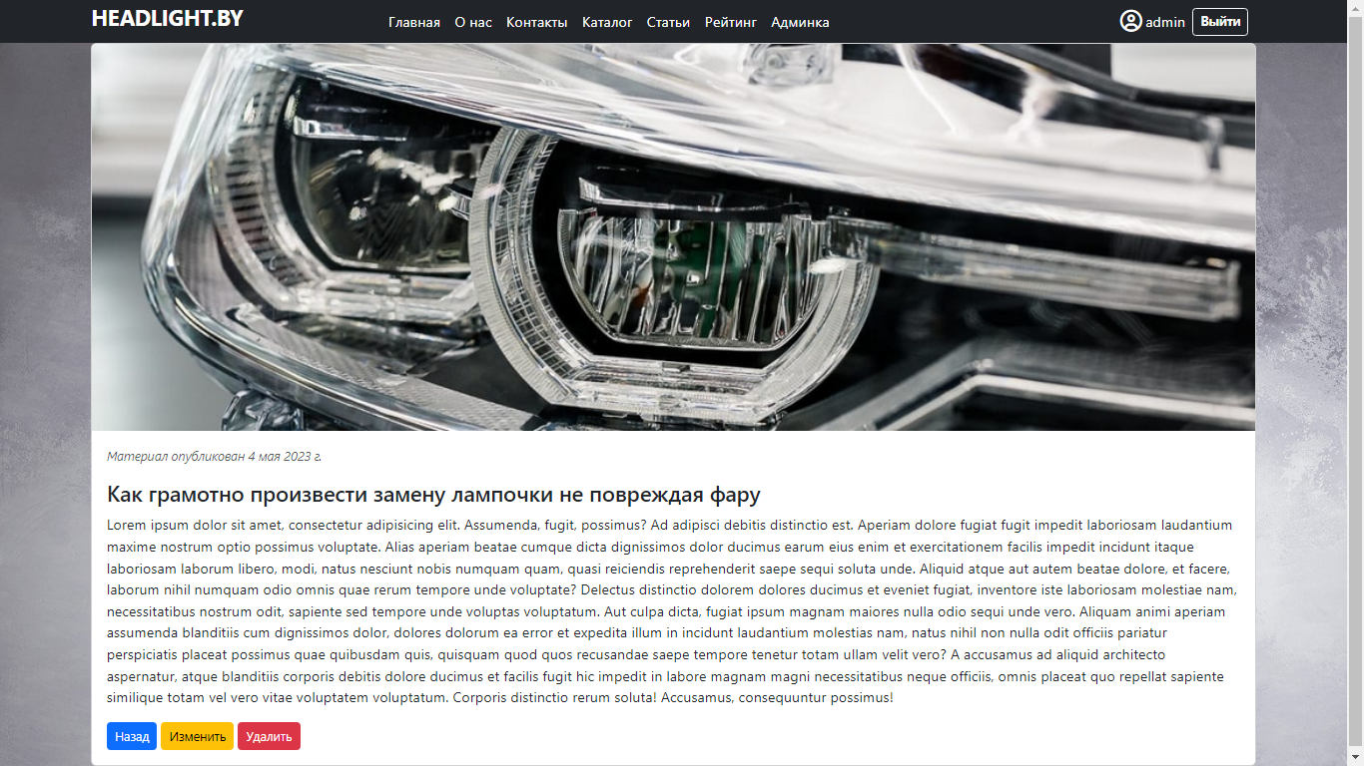

http://127.0.0.1:8000/article/4 (url адрес работает динамически)

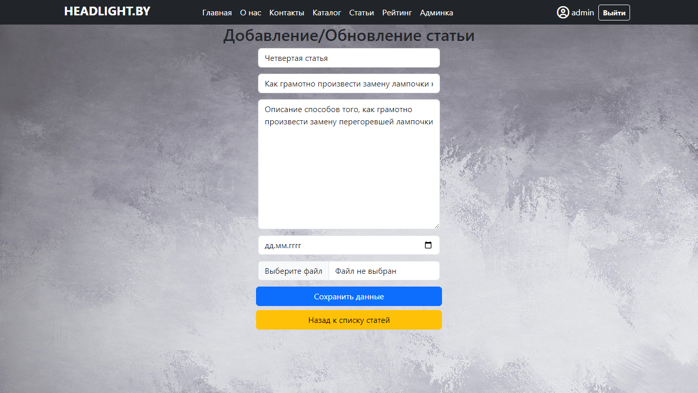

http://127.0.0.1:8000/article/4/update (url адрес работает динамически)

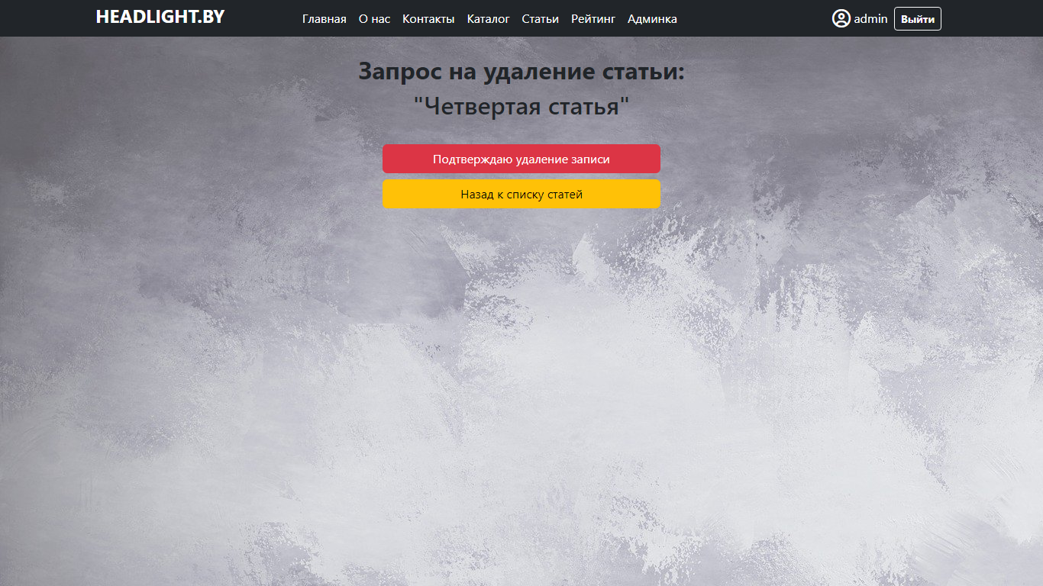

http://127.0.0.1:8000/article/4/delete (url адрес работает динамически)

В разделе «Рейтинг» содержится таблица рейтинга производителей фар, данные для которой подаются с помощью парсинга данных с иного сайта (задействованы библиотеки Selenium и BeautifulSoup).

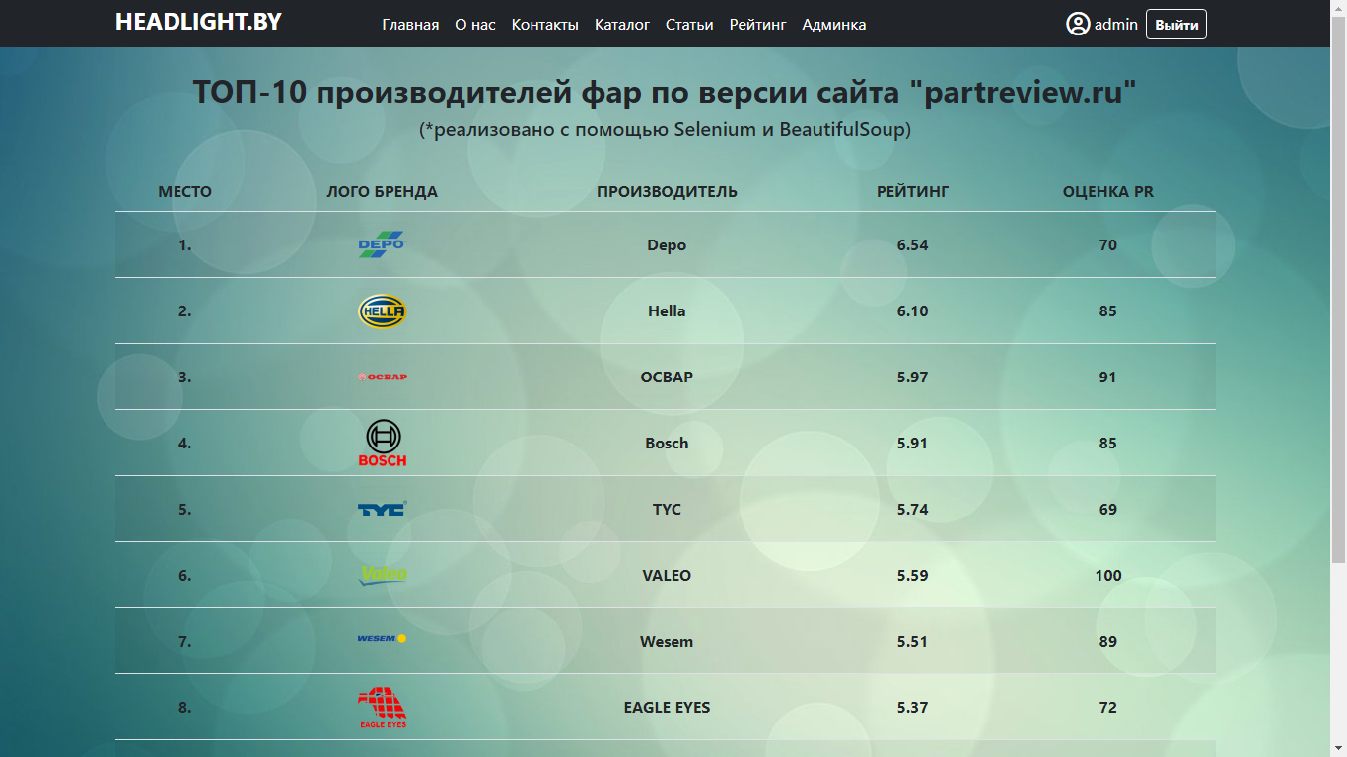

http://127.0.0.1:8000/rating

Раздел «Профиль» представлен следующим образом (поля при желании возможно расширить). Изображение пользователя возможно загружать как из админ-панели, так и со страницы.

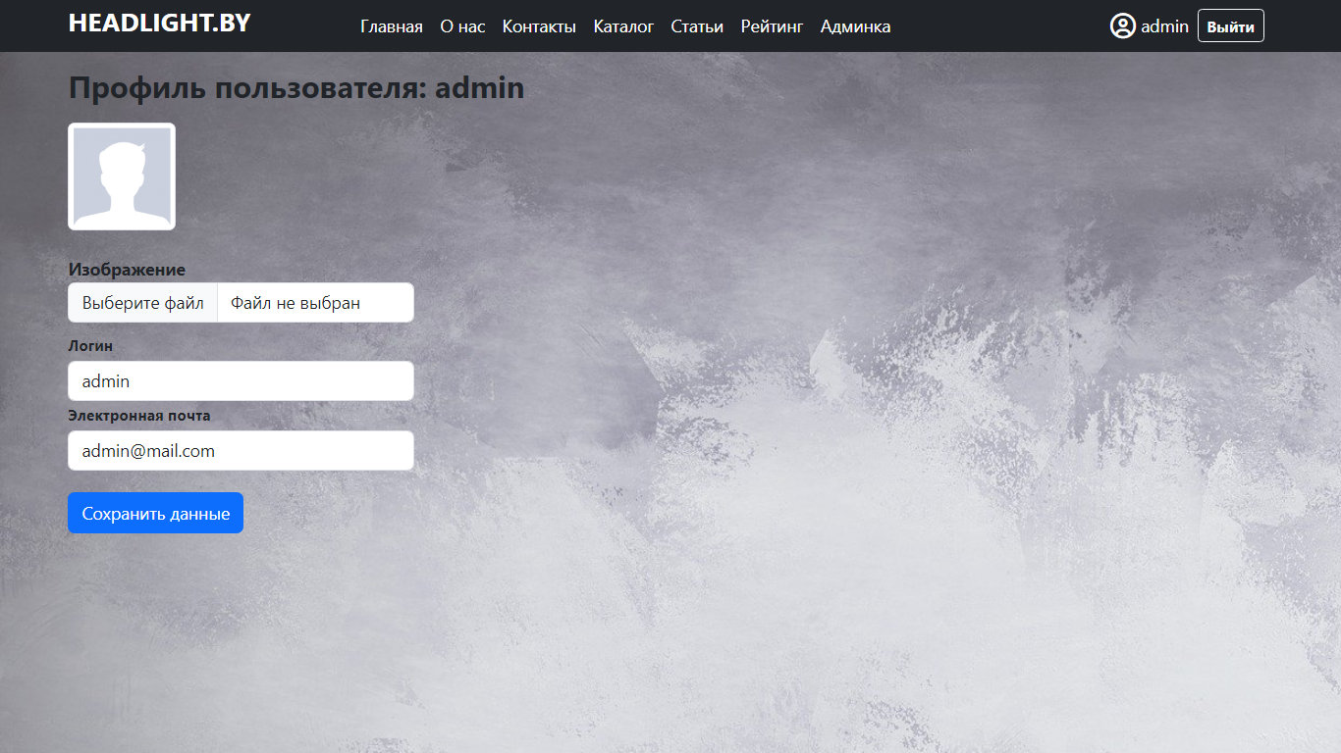

http://127.0.0.1:8000/accounts/profile

Таким образом представлен краткий обзор сайта, проект загружен в репозиторий github (https://github.com/PanasenkoAlexander/diplom_django).

**Спасибо за внимание!**